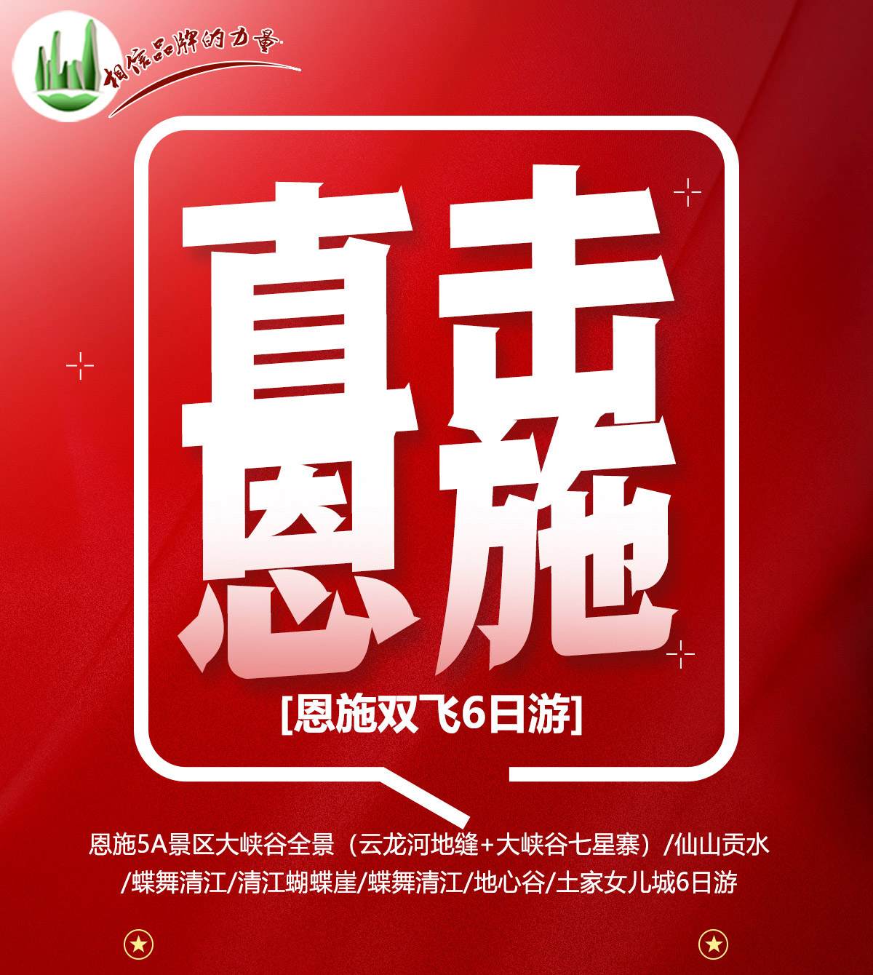
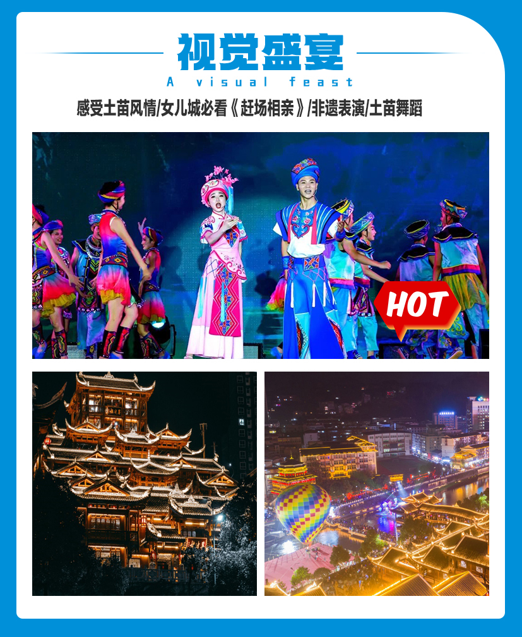
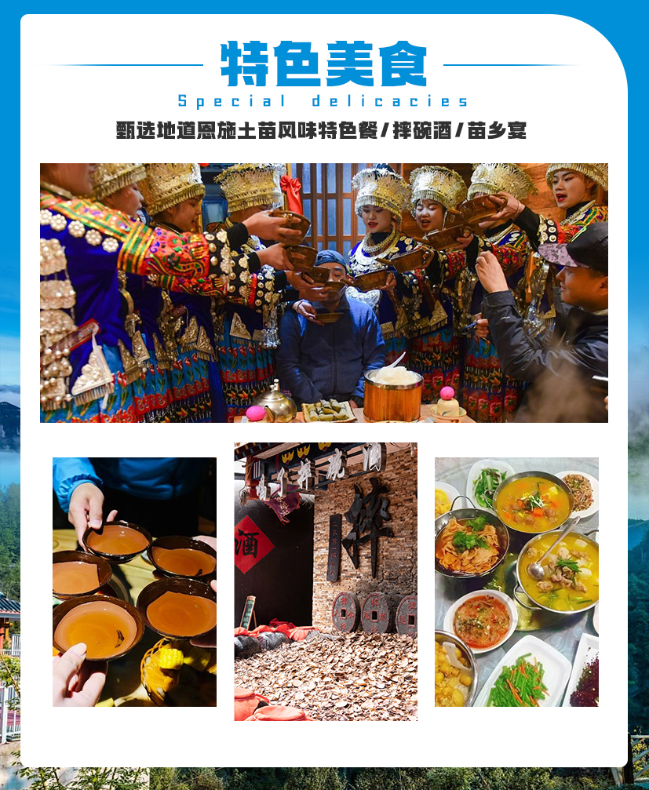

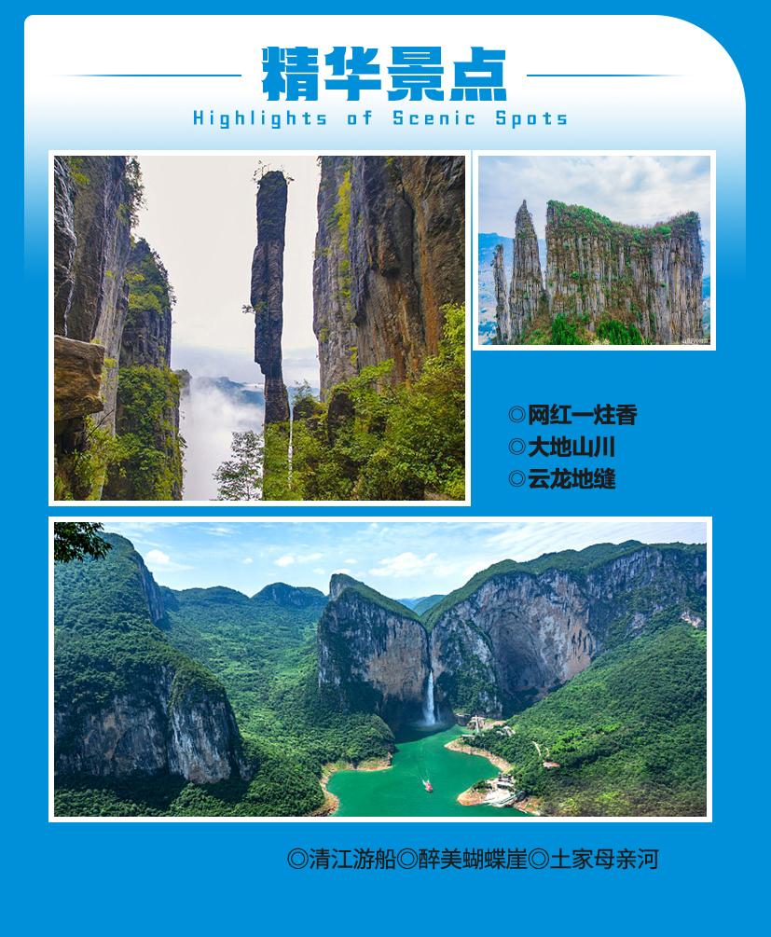
【直击恩施】
恩施5A景区大峡谷全景/仙山贡水/蝶舞清江/清江蝴蝶崖/蝶舞清江/地心谷/土家女儿城6日游
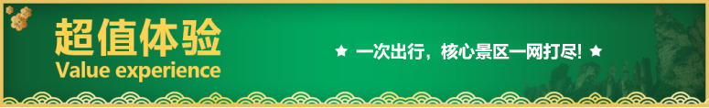
★超值体验：
恩施大峡谷5A--恩施三张名片之一！
恩施大峡谷云龙河地缝--世界上唯一两岸不同地质年代的地缝！
恩施大峡谷七星寨--恩施大峡谷精华景区，包括一炷香、绝壁长廊等！
清江蝴蝶岩--乘画舫船近距离接触清江核心景观蝴蝶岩！
恩施地心谷4A--高山峡谷景观、扣开地心之门，漫游地心谷！
★超值服务：
五星管家式服务，老司机上线，出行无忧，吃喝不愁；
VIP空调旅游巴士，专车接送，随到随走，宽敞空间亲密不亲触；
全程专享免费富硒矿泉水，生日出行-提前为您免费准备生日神秘礼物；
全程24小时私人管家一对一服务，你负责来游玩，我负责安排；
★超值住宿：连住五晚当地精选酒店，助您每晚好梦；
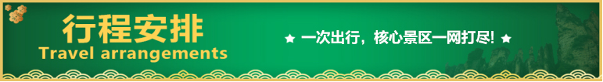
★超值美食：赠送土家摔碗酒体验土家人的热迈豪情、苗乡宴
天数 | 行程安排 | 用餐 |  |  | 入住地区
D1 | 出发地武汉 | × | × | × | 武汉
D2 | 武汉恩施 | √ | × | × | 恩施
D3 | 恩施5A景区大峡谷全景仙山贡水 | √ | √ | × | 恩施
D4 | 蝶舞清江.云顶清江蝴蝶崖 | √ | √ | √ | 恩施
D5 | 超市蝶舞清江.地心谷土家女儿城 | √ | √ | × | 恩施
D6 | 恩施武汉出发地 | √ | × | × | 温馨的家
第一天 出发地→武汉 用餐/自理 住宿/武汉
各起始地乘【出发航班】前往武汉， 抵达后，我公司安排专门接机站工作人员接站，（接团方式：接站前一天下午18:00-20:00前短信通知接团方式及再次跟您核对航班号/车次及接团人员名称，人数）后送至酒店休息。
第二天 武汉→恩施 用餐/早 住宿/恩施
早餐后乘坐【车次待定】前往被誉为绝色仙境、世界硒都——湖北恩施（这里是神秘的北纬30，汇聚了壮丽的山水奇观、独特的土家风情），导游人员接站后后入住酒店。随后自由活动，请注意人身财产安全。（特别建议：好好休息，为第二天精彩旅程养足精神）。
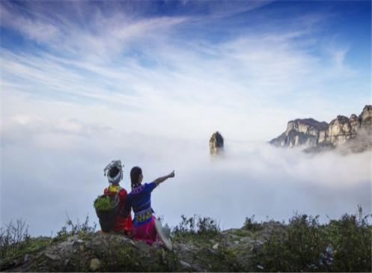
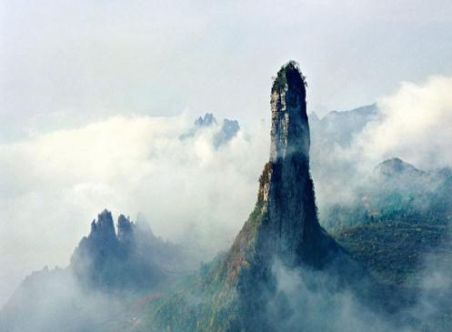
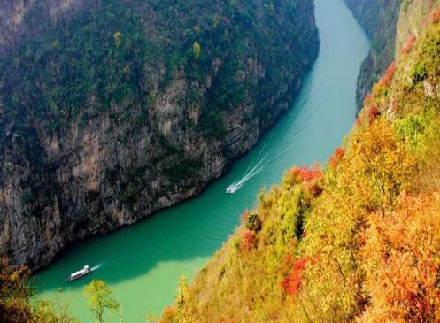
【温馨提示】：
1.抵达恩施前，我们的工作人员会以短信或者电话通知您接站的具体地址，请保持您的手机畅通。到站后因游客陆续抵达，可能会有稍许等候，出站口仅提供临时停靠，需步行至集合点上车！如遇航班延误，您可以提前告知接站人员，尽量避免出现抵达后误接或者其他延误您行程的情况。
2.请注意人生安全及财产安全,导游人员会在20:00左右通知您第二天的出发时间和集合地点，请保持电话畅通！
第三天 恩施5A景区大峡谷全景→仙山贡水 用餐/早/中 住宿/恩施
早餐后乘车赴被专家誉为与美国科罗拉多大峡谷难分伯仲【恩施大峡谷】（包含；云龙河地缝景区、七星寨景区、两部分组成）换乘地面缆车进景区【大峡谷云龙河地缝】（游览约1.5小时）行走悬崖绝壁，河流急湍、悬瀑飞溅，景观环境壮观优越。地缝两侧绝壁陡峭，一道道瀑布飞泻直下，缝底云龙河潺潺淌过，水质清澈见底，缝壁茂密的灌木相互掩映，斑斑阳光洒入缝中，以险、俊、奇、幽的自然景象、峰丛、峡谷栈道、千层岩、绝壁等~！（小蛮腰观光垂直电梯30元自愿自理）；
中餐后前往【大峡谷七星寨】（游览时间约2.5-3小时）索道上行105/人自愿消费，或步行前往观赏峡谷中的百里绝壁、千丈悬崖、绝壁栈道、傲啸独峰、原始森林、远古村寨、大峡谷梯田等景点美不胜收，经典景观：龙门石林、一线天、绝壁栈道、一炷香、天路等。大中小龙门峰林、后山独峰、朝东岩绝壁等组成。后游览“地球最美丽的伤痕”、“世界地质奇观、下山手扶电梯30/人自愿消费，喀斯特地形地貌天然博物馆。
后前往【仙山贡水】观赏最美夜景，仙山贡水以贡水河为主轴，串联起清波红妆、豆香留院、筑巢衔梦、湿地芳菲、晨钟暮鼓、施南遗韵、文澜听风、问渠如贡、步里风情、扶摇凌云等十个景点，勾勒出灵韵的城市空间。亭廊桥宇相间，粉墙黛瓦互连，碧水悠悠，青山隐隐，一花一世界，一木一浮生，身在其间，仿若步入画中，全开放式景区已实现“近者悦、远者来”，来恩施了不到宣恩欣赏炫彩夺目的音乐喷泉是不完整的；不体验一下龙游贡水的诗意浪漫是不完整的；不尝一口鲜香麻辣的烤活鱼是不完整的，不赏一场原汁原味的非遗展演是不完整的。
行程结束后入住酒店休息。
（温馨提示：因恩施属于山地，旅游车需要加刹车降温水，前往大峡谷的途中有很多农民给大巴车免费提供加刹车降温水，给游客免费提供卫生间、免费加茶水等，同时将自己种植的茶叶销售给客人，沿途农民设的这种场所属于公共购物场所，不属于我社安排的购物店）
第四天 蝶舞清江.云顶→清江蝴蝶崖 用餐/早/中/晚 住宿/恩施
早餐后乘车前往气势雄伟的【水上恩施-清江蝴蝶岩】：在景阳码头乘游船游览八百米清江美如画、最美画廊在景阳的景阳画廊段：峡谷幽深，气势雄伟的土家人的母亲河，世界唯一的一个震撼的卡斯特地貌的神奇蝴蝶岩。船观清江最美地标性景观【清江明珠-蝴蝶岩景区】：蝴蝶岩是清江上的一颗明珠，是从未被人踏足的一片神秘处女地，是清江上唯一具备观光、体验、休闲功能的悬崖洞穴景区。
后前往（国家AAAA级景区）游览【蝶舞清江-云顶】（游览不低于2小时），这里可欣赏到奇特的卡斯特地貌，群峰耸立，万石峥嵘，在晚霞映照，天地群山另成一副罕见山水画卷。沿途的石芽、峰林、溶沟、天坑、地缝、千姿百态、美不胜收。
行程结束后入住酒店休息。
第五天 超市→蝶舞清江→地心谷→土家女儿城 用餐/早/中 住宿/恩施
早餐后前往【硒土特产超市】（停留时间约120分钟聆听硒文化讲解）土特产超市是集土家文化、硒知识科普、硒产品展销为一体的展览中心，也是战役扶贫对口超市，在这里不仅能感受和体验土家文化，更能了解硒的神奇作用和功效。这里拥有最丰富的富硒产品展示区，体验区。恩施是迄今为止全球唯一探明独立硒矿床所在地，境内硒矿蕴藏量第一，是世界天然生物硒资源最富集的地区，被誉为世界第一天然富硒生物圈。
中餐后前往【地心谷】（车程约1.5小时，游玩约3小时左右）地心谷9D玻璃悬索桥（景区配套项目，自愿自理项目），桥长268米，桥面宽3.2米，桥面离河谷高约200米，是鄂西南最长、最高的峡谷9D玻璃悬索桥。该桥采用超现实视觉感受，配以特殊刺激效果同步表现，以仿真场景与特别感应设置，模拟多种特技效果、立体画面、惊险以及景区中体验垂直玻璃电梯，空中魔毯（景区配套项目，自愿自理项目）。恩施地心谷，当惊世界殊！这里2.5亿年前石破天惊的嶂谷地质奇观震撼全球；这里215万年前的“建始直立人遗址”挑战人类起源学说；这里4000年前中华文明“巴盐古道”驰名中外；(山)险、(谷)奇、(道)古、(洞)野冠天下，地心归来不看谷！。地心谷景区分为：一个中心（高店子旅游接待中心）；两大景区（直立人谜窟景区，地心天堑景区）；三段峡谷（问心谷、洗心谷、舒心谷），四个驿站（直立人驿站，地心谷大桥驿站，巴岩洞驿站，擦耳河驿站）；五个景观密集区（石佛寺景观密集区，石蔓桥景观密集区，洗心潭景观密集区，喊歌台景观密集区，佳音亭景观密集区）；六大文化特征（人类文明进程文化，古道官商兵驿文化，地质科考文化，气候生态文化，佛寺宗教文化，民间传奇文化）。
后乘车前往游览【恩施女儿城景区】（游玩时间约1.5小时）土家女儿城位于湖北省恩施市区七里坪，作为全国第八个人造古镇，土家女儿城合理且精心的谋划了整体建筑风格，仿古与土家吊脚楼相结合，完美的体现了土家族的民风民俗。土家女儿城囊括300家小商品，500间风情客栈，30家特色餐饮，40家美味小吃，8000平景观草坪，10000平综合运动中心以及全国首创室内情景剧场-女儿城大剧院，同时还拥有湖北省内最大的水上乐园。恩施土家最负盛名的特色民俗相亲活动-女儿会，也将永久落户土家女儿城！
（温馨提示：女儿城表演以景区实际安排为准，若遇下雨等情况无法表演，敬请谅解，无法退任何费用；自由活动时间，请保管好随身携带物品、尊重当地民俗面貌注意人自身安全；景区内土家特色物品自愿收藏，不属旅行社购物，请谨慎消费）
第六天 恩施→武汉→出发地 用餐/早 住宿/温馨的家
早餐后乘坐【车次待定】前往武汉，后自由活动，根据【航班待定】安排送机！！
备注：由于客人报名时间及报名方式不同，导致报名价格不同；若客人在旅途中私自比较价格，引起不必要的投诉，我司不予处理并需当场补齐出团前优惠的差额！感谢您的理解与配合！
☆☆接待标准☆☆
1、门票：含行程所列景点大门票预约（游客必须携带二代身份证，或户口本），本产品为特价活动班，门票已按照旅行社协议价核算而非景区挂牌价，故门票优免不以景区挂牌价为参考标准，任何年龄及证件无任何二次优惠免票退费，选择此产品即视为接受此约定内容。
2、住宿：四晚恩施商务酒店+1晚武汉精选酒店。
全程不提供单间和三人间及加床，夫妻团员可以在不影响总房数的前提下尽量安排同一房间，若出现单男单女的情况，需补齐房差
3、用车：全程豪华空调旅游车，保证每人一正座
4、餐饮：含餐4早4正（不占床不含早餐，酒店早餐，自愿放弃不吃，费用不退，正餐用餐，10人一桌，人数减少菜品相应减少，不用不退费用，请知晓），因本产生针对全国散客，不能保证都能尽大众口味，敬请谅解，如未按我社所安排进行游览，行程中所含餐视为自动放弃，不退不换），此行程为天天发专车专导旅游产品。
5、导游：全程优秀地接当地中文讲解服务（散拼接送时为工作人员，请谅解）6、保险： 含旅行社责任险（强烈建议游客购买旅游意外险）
☆☆参考酒店☆☆
硒雅馨、雅思特、晶特酒店、思峰源、灯煌、高旗、瑞赛、松月楼、合德，暖阳、清雅居、温拢酒店、臻元、臻君、惹巴拉、硒雅馨、川谷情、泽恩、熙百川、悦林、多仕福、土司王朝、硒枫居等同级商务酒店；
☆☆儿童接待标准☆☆
1.2M以下儿童仅含当地旅游车位及导游服务，其他产生任何费用现付。
注：根据运管部门的相关规定，凡带儿童出团旅游的游客，不管多大的小孩必须占座位！报团的时候请告知旅行社是否有小孩跟随，如有隐瞒，司机发现超载拒绝驾驶，同时有权请客人下车！
☆☆费用不含☆☆
自费套餐：499元/人（包含恩施大峡谷景交+地面缆车+清江蝴蝶岩船票+地心谷景交/三峡大坝电瓶车+车导综合服务费，当地现付给导游，报名参加此行程即表示认可本必消套餐，相关费用不用不退费）
1、景区交通（自愿乘坐）：大峡谷七星寨上行索道 105 元/人、下行索道 100元或电梯30 元/人、云龙河地缝小蛮腰观光垂直电梯30元自愿自理、宣恩竹筏90元/人或花船180元/人或贡秀138元/人、（建议体验）地心谷玻璃桥60元/人、地心奇航60元/人、悬崖列车80元/人、上行电梯30元/人、云顶玻璃桥138元/人、云顶索道60元/人、云顶电梯30元/人西兰卡普168元/人、三峡大坝耳麦20元/人。
2、因旅游者违约、自身过错、自身疾病等自身原因导致的人身财产损失而额外支付的费用；
3、全程入住酒店产生的单房差费用；
4、旅游意外保险及航空保险（建议旅游者购买）；
5、因交通延误等意外事件导致的额外费用；
6、儿童报价以外产生的其他费用需游客自理；
7、不占床位游客不含早餐，不含单房差。
☆☆注意事项☆☆
1、旅游全程请服从导游的安排，牢记导游告之的安全事项，带小孩的请时刻注意小孩的安全，防止走失；
2、晕车的团友早上不要吃鸡蛋，坐车时最好选择前排或中排靠窗的位置；
3、要注意劳逸结合，不能“疲劳游”，建议晚上不要夜不归宿。该地区地处山区地形，海拔较高，游玩时，要量力而行，不宜剧烈运动，不要在人群中乱挤；
4、游览时最好穿平底鞋，以免扭伤。要做到“走路不看景，看景不走路”（特别是登山的游览）；
5、爱护文物古迹，保护环境。旅游者每到一地都应自觉爱护当地的文物古迹和景区的自然环境；
6、尊重当地的习俗；
7、注意卫生与健康。旅游在外，品尝当地名菜、名点，无疑是一种“饮食文化”的享受，但一定要注意饮食饮水卫生，切忌暴饮暴食。油腻的食物要少吃，以免肠胃不适引发消化系统疾病。多吃蔬菜水果，少吃方便面。忌食用不卫生、不合格的食品和饮料，不喝泉水、塘水和河水；
8、警惕上当受骗，注意防盗、防抢。在旅游期间要特别注意人身和财产安全，妥善保管好身份证、现金、相机等贵重物品；
9、气候多变，外出时最好带上雨具，以防不测风云（登山时无论下雨与否，严禁打伞登山，雨衣较佳）；
10、每晚睡前用热水泡脚，睡时将小腿和脚稍垫高，以防下肢水肿；
11、因服务能力有限：
①患有心脏病.高血压.糖尿病.冠心病等，不得参加本团，如强烈要求参团，请提前告知我社，并且必须有年轻健康的亲属陪同；
②癌症、癫痫/小儿麻痹症，及有听力视力障碍者，身体残疾行动不便者，有精神疾病无行为控制能力者及孕妇，恕不能参团，望请谅解。如游客隐瞒参团而发生事故，我社不承担任何连带责任！

